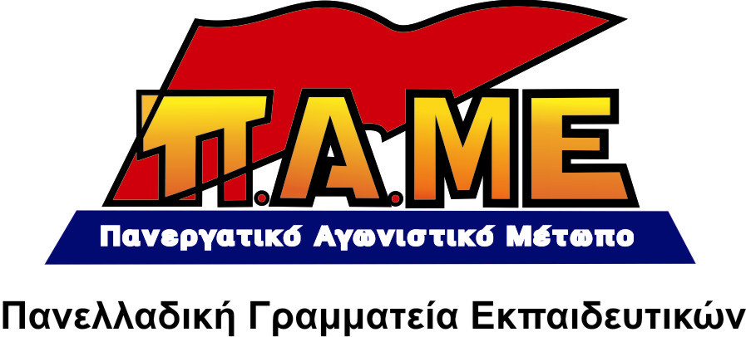
ΑΠΟΦΑΣΗ ΤΗΣ ΔΟΕ ΓΙΑ ΤΗΝ ΑΠΟΔΟΣΗ ΤΩΝ ΣΥΝΔΡΟΜΩΝ
ΣΥΝΔΙΚΑΛΙΣΜΟΣ «ΜΕ ΤΟ ΣΤΑΝΙΟ»!

www.edupame.gr
Το Δ.Σ. της ΔΟΕ αποφάσισε στις 26/4, η παρακράτηση της συνδικαλιστικής συνδρομής των εκπαιδευτικών (προς ΔΟΕ, ΑΔΕΔΥ και διεθνείς οργανώσεις, όπως η ξεπουλημένη ETUCE) να γίνεται υποχρεωτικά από την Ενιαία Αρχή Πληρωμών (ΕΑΠ), δηλαδή μέσω των μισθοδοτικών καταστάσεων. Την απόφαση αυτή ανέστειλε για ένα χρόνο, με νέα απόφαση στις 16/5. Η ουσία όμως δεν αλλάζει.
Η πλειοψηφία της ΔΟΕ επιδίωξε να «κόψει σε μέρη» την συνδρομή των εκπαιδευτικών και να κάνει πράξη τη λογική «εγώ θα πάρω με το ζόρι ό,τι μου αναλογεί και για τα υπόλοιπα κάντε ό,τι θέλετε». Αυτό δεν συμβαίνει σε καμιά άλλη Ομοσπονδία! Ουσιαστικά, επιδιώκει να υποχρεώσει και τους Συλλόγους να μπουν στο σύστημα της ΕΑΠ.
Η πλειοψηφία της ΔΟΕ (ΠΑΣΚ-ΔΑΚΕ) κάλεσε όσους εκπαιδευτικούς «δεν επιθυμούν να είναι μέλη συνδικαλιστικών οργανώσεων να καταθέσουν υπεύθυνη δήλωση στο Δ.Σ. του τοπικού Συλλόγου και στον εκκαθαριστή αποδοχών της Δ/νσης Π.Ε. που μισθοδοτούνται για να μη τους γίνει παρακράτηση της συνδικαλιστικής συνδρομής»! Δηλαδή, ο εργαζόμενος να καταθέτει εθελοντικά δήλωση, όχι για να μπει στο Συνδικάτο, αλλά για να βγει από αυτό!
Πρόκειται για επικίνδυνη εξέλιξη, αν υλοποιηθεί. Η πλειοψηφία της ΔΟΕ (ΠΑΣΚ-ΔΑΚΕ) επιβάλλει υποχρεωτικά, με τη βοήθεια μάλιστα του εργοδότη-κράτους, την καταβολή της συνδρομής σε όλους ανεξαιρέτως, με προφανή σκοπό, όχι την ανάγκη να είναι όλοι οι εκπαιδευτικοί συνδικαλισμένοι, αλλά να μην χάσει ούτε ένα ευρώ από το ταμείο της!

Πρόκειται για επικίνδυνες μεθοδεύσεις, διαλυτικές για το συνδικαλιστικό κίνημα
Στη συνεδρίαση ΠΑΣΚ-ΔΑΚΕ ισχυρίστηκαν πως ούτως ή άλλως μέχρι τώρα γινόταν σε πολλούς Συλλόγους παρακράτηση της συνδρομής από τους εκκαθαριστές των Γραφείων. Συνεπώς, ισχυρίστηκαν ότι δεν υπάρχει καμία διαφορά. Αποκρύπτουν ωστόσο το γεγονός ότι οι σχετικές αποφάσεις πάρθηκαν στους Συλλόγους από τις ίδιες πλειοψηφίες ΠΑΣΚ-ΔΑΚΕ, αλλά και ΠΑΣΚ-ΔΑΚΕ-ΠΑΡΕΜΒΑΣΕΩΝ-ΣΥΝ/ΣΥΡΙΖΑ (βλ. Σύλλογος Α΄ Αθήνας, Αιγάλεω, Ζωγράφου, Κερατσίνι-Πέραμα, «Αθηνά», «Αριστοτέλης» κ.α.).

Το ΠΑΜΕ Εκπαιδευτικών απέρριψε σθεναρά αυτή την εξέλιξη
Η ένταξη του εργαζόμενου στο σωματείο του γίνεται σε εθελοντική βάση, δηλώνει την απόφασή του να είναι συνδικαλισμένος και να παλέψει συλλογικά για τα δικαιώματά του. Δεν μπορεί να γίνεται υποχρεωτικά και μάλιστα μέσω του εργοδότη, του κράτους, που μας οδηγεί στην εξαθλίωση. Η απόδοση της συνδρομής στο σωματείο επιβεβαιώνει αυτή την απόφαση, είναι πολιτική πράξη. Είναι συνεισφορά από το υστέρημα, για το συλλογικό αγώνα.
Η απόδοση της συνδρομής (που μπορεί να εισπράττεται και τμηματικά μέσα στη χρονιά) δίνει τη δυνατότητα στο σωματείο να έρθει σε επαφή με ένα-ένα τα μέλη του, να συζητήσει μαζί τους, να σχεδιάσει συλλογικά τη δράση και τη συμμετοχή των μελών του σε αυτήν.
Για το λόγο αυτό, η συνδρομή πρέπει να είναι ενιαία και να εισπράττεται αποκλειστικά από τα πρωτοβάθμια σωματεία. Άλλωστε, μέλη της ΔΟΕ δεν είναι οι εκπαιδευτικοί, αλλά οι Σύλλογοι.
Το πώς θα κρατείται η συνδρομή αποτελεί υπόθεση που πρέπει να απασχολήσει το πρωτοβάθμιο σωματείο και μόνο, στο οποίο άλλωστε ο εκπαιδευτικός είναι μέλος.
- Καλούμε τους εκπαιδευτικούς να βγάλουν συμπεράσματα και από αυτή την εξέλιξη. Να γυρίσουν την πλάτη σε ΠΑΣΚ-ΔΑΚΕ, που επιδιώκουν να μετατρέψουν την αναγκαία είσπραξη της συνδρομής σε χαράτσωμα υποχρεωτικό, μέσω του κράτους.
- Καλούμε τους Συλλόγους Εκπαιδευτικών Π.Ε. να πάρουν αποφάσεις που να καθορίζουν τον τρόπο είσπραξης ολόκληρης της συνδρομής απ’ ευθείας από τα μέλη τους, όλη τη χρονιά και όχι μόνο στις αρχαιρεσίες για την ανάδειξη νέου Δ.Σ. ή αντιπροσώπων για τη ΔΟΕ.
- Απαιτούμε για μια ακόμα φορά τη μείωση της συνδρομής στα 20 € συνολικά για ΔΟΕ και Σύλλογο σε μία περίοδο που οι εκπαιδευτικοί, όπως κι όλοι οι εργαζόμενοι, έχουν πληγεί από την αντιλαϊκή θύελλα.
18 Μάη 2012

